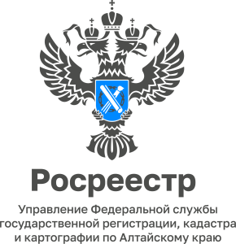

01.09.2022

В Росреестре Алтайского края зарегистрировано право собственности
на школу в с. Заводское Троицкого района

В новом учебном году в селе Заводское Троицкого района Алтайского края откроет свои двери новое образовательное учреждение на 140 мест. Школу начали строить в 2019 году по национальному проекту «Образование» взамен старой, которую возвели еще в далеком 1967 году. Новое учебное заведение не сравнимо с прежним. Сейчас в школе есть собственное футбольное поле, баскетбольные и волейбольные площадки, свое овощехранилище, модульная котельная, огромный спортзал с высокими потолками и просторная столовая.
Со слов руководителя Управления Росреестра по Алтайскому краю Юрия Калашникова, ведомство также приняло участие в данном социальном проекте.
29 августа 2022 года сведения о новой школе в с. Заводском Троицкого района внесены в Единый государственный реестр недвижимости.
«Регистрация социально-значимых объектов, таких, как сельская школа, открытие которой ребята и родители с нетерпением ждали, да еще и впредверие Дня знаний, является важным и приоритетным для Росреестра, постановка на кадастровый учет и регистрация права собственности осуществлены за один день», - отметил Юрий Викторович.

